CONSELHO ESTADUAL DE EDUCAÇÃO

PROCESSO CEE Nº 1729/82
INTERESSADO: Orivaldo Itice
ASSUNTO : Solicita pronunciamento sobre equivalência de Curso
Normal de Grau Ginasial
RELATOR : Consº Abib Salim Cury
PARECER CEE Nº 973/84 – CEPG - Aprovado em 06 / 06 /84.
Comunicado ao Pleno em 02/07/84

- HISTÓRIOCO

Trata o protocolado de equivalência de estudos de Orivaldo Itice, nascido a 21 de novembro de 1942, em Jataizinho, Estado do Paraná, filho de lokeziro Itice e de Mitsuko Itice.
É o seguinte o seu histórico escolar:
Frequentou 4 séries do então curso primário, na Escola Paroquial “Nossa Senhora do Rosário”, em Paranaguá, Estado do Paraná.
Fez, em continuação, na escola Normal de Grau Ginasial “Itiberê”, de Paranaguá, Estado do Paraná, os estudos do Curso do Regente de Ensino, que concluiu no ano letivo de 1966.
O seu aproveitamento no referido curso foi o seguinte:

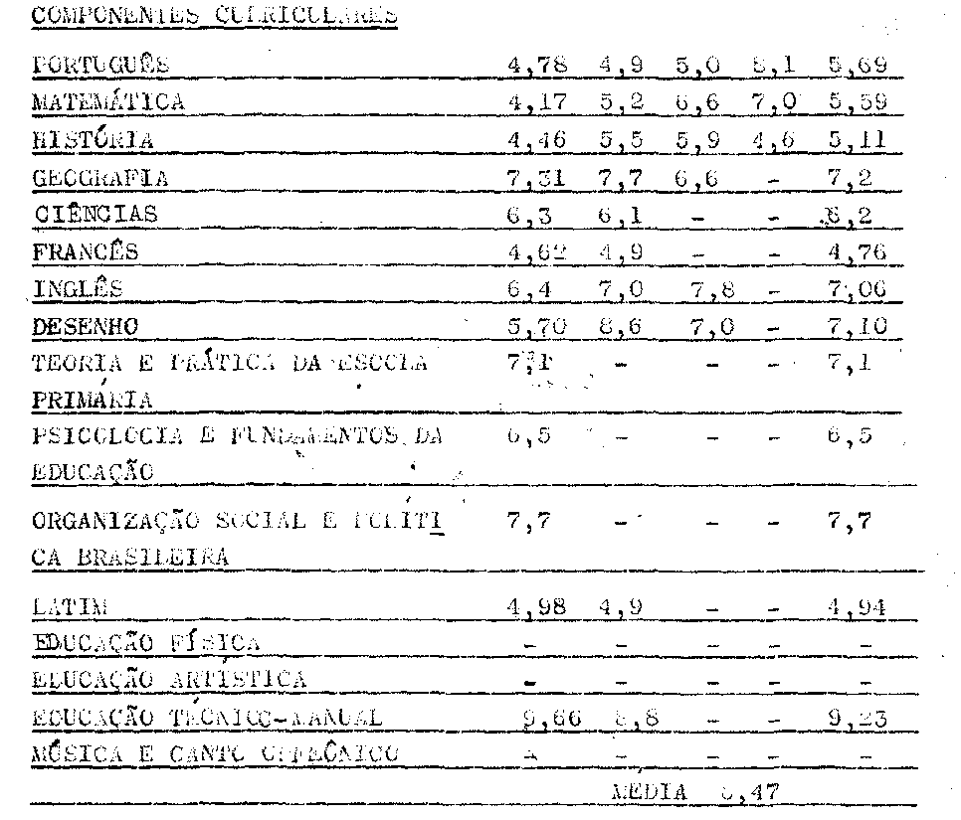

2. APRECIAÇÃO
Crivaldo Itice solicitou a este Conselho a equivalência de estudos concluídos na Escola Normal de Grau Ginasial “Itiberê”, criada pelo Decreto 14.378, segundo anotação contida no prórpio documento, anexado aos autos.

PROCESSO CEE Nº 1729/82 - CEPG - PARECER CEE Nº 973 /84 2

O interessado, após 4 séries do antigo primário, cursou a referida escola nos anos de 1963, 64, 65 o 66, obtendo nas séries cursadas um aproveitamento satisfatório.
A Lei 4024/61, em seu artigo 54, contemplava os concluintes da Escola Normal de Grau Ginasial com diploma de Regente de Ensino Primário.
O Parecer CEE nº 2870/74 embasa a pretensão do interessado.

3. CONCLUSÃO
À vista do exposto, os estudos concluídos por Orivaldo Itice, na Escola Normal de Grau Ginasial “Itiberê” de Paranaguá, Estado do Paraná nos anos de 1963/64/65/66, podem ser considerados equivalentes aos de curso de 1º grau.

São Paulo, 31 de maio de 1984
a) Consº Abib Salim Cury
Relator

4. DECISÃO DE CÂMARA:

A CÂMARA DO ENSINO DO PRIMEIRO GRAU adota como seu Parecer o Voto do Relator.
Presentes os nobres Conselheiros: Abib Salim Cury, Bahij Amin Aur, Cecília Vasconcellos Lacerda Guaraná, Luiz Antônio de Souza Amaral, Gérson Munhoz dos Santos, Sílvia Carlos da Silva Pimentel e Sólon Borges dos Reis e Arthur Fonseca Filho.
Sala da Câmara do Ensino do Primeiro Grau, em 06 de junho de 1 984.
- Consº BAHIJ AMIN AUR
PRESIDEMTE

